TRƯỜNG ĐẠI HỌC CÔNG NGHỆ SÀI GÒN

**KHOA CÔNG NGHỆ THÔNG TIN**

**🙞🏶🙜**

**ĐỒ ÁN CHUYÊN NGÀNH**

**LẬP TRÌNH ANDROID**

*TÊN ĐỀ TÀI:*

**XÂY DỰNG ỨNG DỤNG HƯỚNG DẪN NẤU ĂN**

Giáo viên hướng dẫn **: GV LƯƠNG AN VINH**

Sinh viên thực hiện  **: NGUYỄN QUỐC TRỌNG**

**DH51401517**

**TĂNG TƯỜNG CƠ**

**DH51400083**

LỚP  **: D14_TH02**

**TP HỒ CHÍ MINH – NĂM 2017**

**LỜI CẢM ƠN**

Xin chân thanh cảm ơn Thầy Lương An Vinh chủ nhiệm D14-Th02 và D14-Th01,giảng viên bộ môn Lập trình Android đã hỗ trợ nhóm của chúng em làm đồ án

MỤC LỤC

Chương 1.GIỚI THIỆU 5

**I.ĐẶT VẤN ĐỀ** 5

**I.1 Giới thiệu bối cảnh chung của xã hội hay của đơn vị khai thác.** 5

**I.2 Sự phát triển công nghệ** 5

**II.MỤC TIÊU CỦA ĐỀ TÀI** 5

Chương 2.MÔ TẢ NGHIỆP VỤ 6

**I. TỔNG QUAN** 6

**I.1 Giới thiệu chung về đơn vị:** 6

Chương 3.HIỆN TRẠNG 8

**I.HỆ THỐNG** 8

Chương 4.THÀNH PHẦN TÁC NHÂN 9

**I. SƠ ĐỒ USECASE :** 9

**I.1 Use case tổng quát** 9

**I.2. Use case chi tiết và đặc tả:** 10

Chương 5.THÀNH PHẦN XỬ LÝ 22

**I. Sơ đồ sequence:** 22

**II.Sơ đồ Database:** 27

**III.Sơ đồ Class:** 28

**IV.Sơ đồ hoạt động:** 29

IV.1.Sơ đồ hoạt động đăng bài viết 29

IV.2.Sơ đồ hoạt động xóa bài viết 30

IV.3.Sơ đồ hoạt động của sửa bài viết 31

Chương 6.THÀNH PHẦN DỮ LIỆU 32

Chương 7.GIAO DIỆN 33

**MỤC LỤC CÁC HÌNH VẼ**

Hình 4- 1 Sơ đồ UseCase tổng quát 9

Hình 4- 2: Sơ đồ UseCase chi tiết quản lý tài khoản user 10

Hình 4- 3 Sơ đồ UseCase chi tiết quản lý thông tin cá nhân 11

Hình 4- 4 Sơ đồ UseCase chi tiết quản lý bài viết cá nhân 13

Hình 4- 5 Sơ đồ UseCase chi tiết quản lý bài viết của Admin 14

Hình 4- 6 Sơ đồ UseCase chi tiết quản lý thể loại của Admin 15

Hình 4- 7 Sơ đồ UseCase chi tiết quản lý tài khoản Admin của Host 16

Hình 4- 8 Sơ đồ UseCase chi tiết quản lý bình luận cá nhân của User 18

Hình 4- 9 Sơ đồ UseCase chi tiết quản lý bình luận cá nhân của Admin 19

Hình 4- 10 Sơ đồ UseCase chi tiết đăng nhập và đăng ký 20

Hình 5- 1 Sơ đồ SQ đăng bài viết 22

Hình 5- 2 Sơ đồ SQ xóa bài viết của User 23

Hình 5- 3 Sơ đồ SQ sửa bài viết của User 24

Hình 5- 4 Sơ đồ SQ sửa bài viết của Admin 25

Hình 5- 5 Sơ đồ SQ sửa bài viết của Admin 26

Hình 5- 6 Sơ đồ Class của ứng dụng 27

Hình 5- 7 Sơ đồ Class của ứng dụng 28

Hình 5- 8 Sơ đồ hoạt động đăng bài 29

Hình 5- 9 Sơ đồ hoạt động xóa bài 30

Hình 5- 10 Sơ đồ hoạt động của sửa bài 31

Hình 6- 1 Sơ đồ ER của ứng dụng 32

Hình 7- 1 Giao diện đăng nhập và đăng ký 33

Hình 7- 2 Giao diện chọn thể loại món ănHình 7- 1 Giao diện đăng nhập và đăng ký 33

Hình 7- 2 Giao diện chọn thể loại món ăn 34

Hình 7- 3 Giao diện thêm món ănHình 7- 2 Giao diện chọn thể loại món ăn 34

Hình 7- 3 Giao diện thêm món ăn 35

Hình 7- 4 Giao diện thêm bình luậnHình 7- 3 Giao diện thêm món ăn 35

Hình 7- 4 Giao diện thêm bình luận 36

# Chương 1. GIỚI THIỆU

1. **ĐẶT VẤN ĐỀ**

### **I.1 Giới thiệu bối cảnh chung của xã hội hay của đơn vị khai thác.**

Hiện nay nhu cầu học nấu ăn của xã hội khá nhiều,con người ngày căng sáng tạo nhiêu món ăn cầu kỳ hơn,ngon hơn,đầy hấp dẫn,để tiện cho việc nấu ăn hoặc học hỏi công thức của các đầu bếp tại gia hay đơn giản chỉ là nội trợ hoặc muốn nấu một món ăn nào đó,ứng dụng được tạo ra để đơn giản hơn và tiết kiệm hơn trong việc xem các công thức và học nấu ăn

### **I.2 Sự phát triển công nghệ**

Với sự phát triển của công nghệ như hiện nay,ai cũng đều sỡ hữu cho minh một chiếc điện thoại thông minh,với ứng dụng nấu ăn được tối ưu hóa đa nền tảng và chạy tốt đối với các máy có cấu hình tương đối

1. **MỤC TIÊU CỦA ĐỀ TÀI**

Giúp người sử dụng tiết kiệm được thời gian khi tìm kiếm các món ăn,công thức cũng như chia sẻ kinh nghiệm nấu nướng,video của chinh minh cho các người sử dụng khác

# Chương 2. MÔ TẢ NGHIỆP VỤ

## **I. TỔNG QUAN**

### **I.1 Giới thiệu chung về đơn vị:**

1.1 Chức năng

Người dùng có thể xem món ăn,công thức của những người khác,hoặc có thể thêm và quản lý các bài viết về món ăn của chính mình

1.2 Lãnh vực hoạt động:

Có thể sử dụng ở bất cứ đâu chỉ cần có kết nối mạng

**Tài liệu tham khảo**

1. **Video Android của khoa phạm.**
2. **Hướng dẫn lập trình với android.**

# Chương 3.HIỆN TRẠNG

## **HỆ THỐNG**

**I.1 Giới thiệu chung về hệ thống**

Ứng dụng hướng dẫn nấu ăn được thiết kế và xây dựng bằng Android Studio được phát triển bởi Google,ứng dụng được kết nối với cơ sở dữ liệu FireBase cũng được phát triển bởi Google,yêu cầu người quản trị(Admin) phải đăng nhập vào hệ thống để sử dụng các tác vụ phù hợp

**I.2 Mô tả các chức năng**

Ứng dụng gồm các chức năng như:

* Đăng bài kèm video
* Xem bài viết của các người dùng khác
* Bình luận bài viết của chính mình hay của người dùng khác
* Đăng ký,đăng nhập
* Xem các thể loại món ăn

# Chương 4.THÀNH PHẦN TÁC NHÂN

## **I. SƠ ĐỒ USECASE :**

### **I.1 Use case tổng quát**

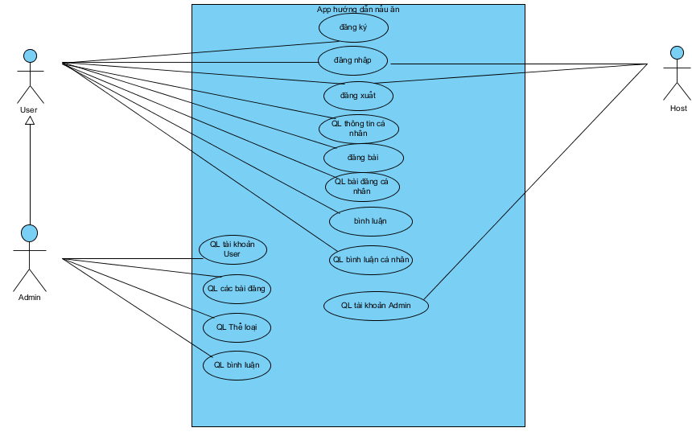

Hình 4- 1 Sơ đồ UseCase tổng quát

### **I.2. Use case chi tiết và đặc tả:**

I.1 Quản lý tài khoản User:

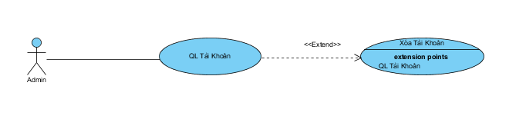

Hình 4- 2: Sơ đồ UseCase chi tiết quản lý tài khoản user

Đặc tả Quản lý tài khoản User

-Tác nhân: Admin

-Mô tả: Cho phép Admin có quyền truy cập xem thông tin của User đã đăng nhập,xóa thành viên hoặc tra cứu thành viên

-Luồng sự kiện chính:

1. Admin đăng nhập vào tài khoản của Admin
2. Admin tìm,chọn thành viên
3. Admin xem thông tin thành viên
4. Hiển thị tùy chọn xóa thành viên
5. Hệ thống thực hiện thao tác của Admin(nếu xóa)
6. Cập nhật lại danh sách thành viên
7. Kết thúc

I.2.Quản lý thông tin cá nhân:

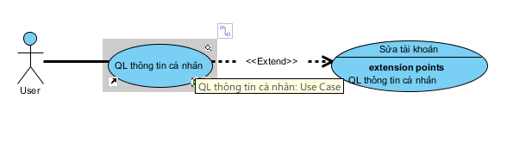

Hình 4- 3 Sơ đồ UseCase chi tiết quản lý thông tin cá nhân

Đặc tả Quản lý thông tin cá nhân:

-Tác nhân:User

-Mô tả:Cho phép thành viên có quyền xem thông tin của chính mình,có thể chỉnh sửa các thông tin mình đã nhập trước đó

-Luồng sự kiện chính:

1. Người dùng đăng nhập bằng tài khoản User
2. Người dùng nhấn vào tài khoản của người dùng
3. Hiện lên các tùy chọn sửa thông tin
4. Hệ thống thực hiện thao tác sửa của User(nếu có)
5. Cập nhật thông tin của User
6. Kết thúc

I.3.Đăng bài viết:

-Tác nhân:User

-Mô tả: User sau khi đăng nhập thêm bài viết món ăn mới

-Luồng sự kiện chính:

1. User đăng nhập hệ thống
2. User thêm một bài viết
3. Hệ thống thực hiện
4. Bài đăng được cập nhật
5. Kết thúc

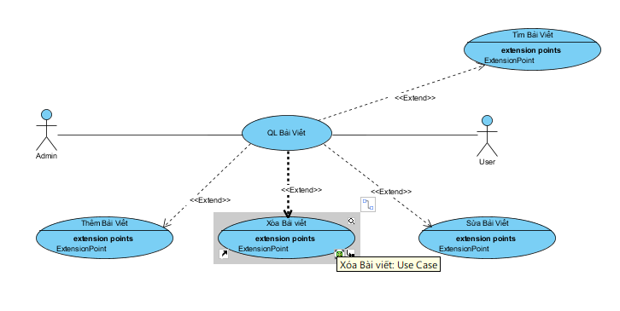I.4.Quản lý bài viết cá nhân:

Hình 4- 4 Sơ đồ UseCase chi tiết quản lý bài viết cá nhân

Đặc tả Quản lý bài viết cá nhân:

-Tác nhân:User

-Mô tả:User trước khi đăng nhập chỉ được xem bài viết của User khác hoặc của Admin,sau khi đăng nhập có thể thực hiện thêm,sửa hoặc xóa bài viết của chính mình

-Luồng sự kiện chính:

1. User đăng nhập vào hệ thống
2. User xem các bài viết của chính mình, Admin hoặc các User khác
3. User nhấn vào bài viết để xem chi tiết
4. Các tùy chọn như thêm,xóa,sửa bài viết hiện ra(nếu là bài viết của chính mình)
5. Hệ thống thực hiện thao tác của User(nếu có)
6. Cập nhật bài viết
7. Kết thúc

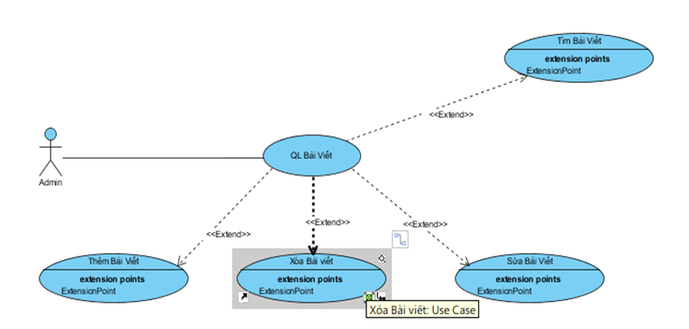I.5.Quản lý bài viết của Admin:

Hình 4- 5 Sơ đồ UseCase chi tiết quản lý bài viết của Admin

Đặc tả Quản lý bài viết của Admin :

-Tác nhân:Admin

-Mô tả:Cho phép Admin có quyền thêm bài viết các món ăn,xóa hoặc chỉnh sửa bài viết của chính mình,Chỉ Admin có quyền truy cập bài viết của thành viên và có quyền xóa bài viết của thành viên.

-Luồng sự kiện Chính

1. Admin đăng nhập vào hệ thống
2. Admin xem bài viết của mình hoặc các thành viên
3. Admin nhấn vào bài viết của mình hoặc của thành viên
4. Hiện lên tùy chọn sửa (nếu là bài viết của Admin) hoặc xóa (bao gồm cả bài viết của thành viên và user)
5. Hệ thống thực hiện thao tác của Admin(nếu có)
6. Cập nhật bài viết
7. Kết thúc

I.6.Quản lý thể loại:

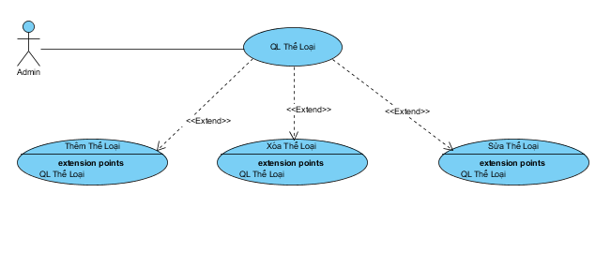

Hình 4- 6 Sơ đồ UseCase chi tiết quản lý thể loại của Admin

Đặc tả Quản lý thể loại:

-Tác nhân:Admin

-Mô tả: Chỉ Admin có thể thêm,sửa hoặc xóa các thể loại món ăn

-Luồng sự kiện chính:

1. Admin đăng nhập hệ thống
2. Admin xem danh sách các thể loại
3. Admin nhấn vào thể loại muốn xem chi tiết
4. Bài viết hiện ra
5. Hiển thị menu tùy chọn thêm,xóa,sửa thể loại
6. Hệ thống thực hiện thao tác của Admin( nếu có)
7. Kết thúc.

I.7.Quản lý tài khoản Admin

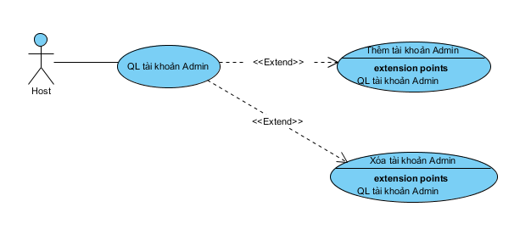

Hình 4- 7 Sơ đồ UseCase chi tiết quản lý tài khoản Admin của Host

Đặc tả Quản lý tài khoản:

-Tác nhân: Host

-Mô tả: Cho phép tài khoản Host thay đổi ( Thêm , Xóa) các tài khoản quản trị viên.

-Luồng sự kiện:

1. Nhấn vào Quản lý Admin.
2. Hiện thị form Quản lý Phân Quyền.
3. Host chọn chức năng Thêm tiến hành luồng sự kiện A1 , Xóa tiến hành luồng sự kiện A2.
4. Cập nhật hệ thống.
5. Kết thúc.

-Luồng sự kiện A1:

* 1. Hiện thị from Thêm tài khoản Admin.
  2. Nhập ID và PASS cần thêm.
  3. Nhấn Thêm.
  4. Quay lại bước 3.

-Luồng sự kiện A2:

1. Hiện thị from Xóa tài khoản Admin.
2. Nhập ID cần xóa.
3. Hệ thống tiến hành Tìm ID và hiện lên Form.
4. Nhấn Xóa.
5. Hiện thông báo Xác nhận.
6. Quay lại bước 3.

I.8.Bình luận:

-Tác nhân:User

-Mô tả:Cho phép tài khoản User thêm các bình luận vào bài viết của các User khác

-Luồng sự kiện:

1. User nhấn vài bài viết của User khác
2. Hiện một textbox cho User nhập
3. Nhập bình luận
4. Hệ thống thực hiện
5. Cập nhật bình luận
6. Kết thúc

I.9.Quản lý bình luận cá nhân

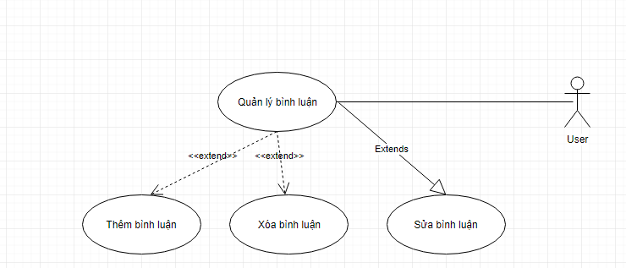

Hình 4- 8 Sơ đồ UseCase chi tiết quản lý bình luận cá nhân của User

Đặc tả Quản lý bình luận cá nhân của User:

-Tác nhân: User

-Mô tả: Cho phép tài khoản User thay đổi ( Thêm , Xóa , Sửa ) các bình luận của chính mình.

-Luồng sự kiện:

* 1. User nhấn vào bình luận ngay tại bài viết.
  2. Xuất hiện 3 mục cho User chọn.
  3. Nếu User chọn Thêm bình luận tiến hành sự kiện A1,Xóa tiến hành sự kiện A2 , Sửa tiến hành sự kiện A3.
  4. Hệ thống cập nhật.
  5. Kết thúc.

-Luồng sự kiện A1:

* 1. User tiến hành nhập Text vào ô bình luận.
  2. Nhấn Bình Luận
  3. Quay lại bước 3.

-Luồng sự kiện A2:

1. Hệ thống hiện thị bình luận của User tại bài viết.
2. Nhấn Sửa.
3. Nhập Text vào ô sửa.
4. Quay lại bước 3.

-Luồng sự kiện A3:

* 1. Hệ thống hiện thì bình luận của User tại bài viết.
  2. Nhấn xóa.
  3. Hiện thông báo xác nhận.
  4. Tiến hành Xóa.
  5. Quay lại bước 3.

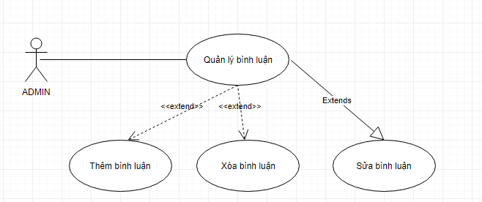I.10.Quản lý bình luận của Admin

Hình 4- 9 Sơ đồ UseCase chi tiết quản lý bình luận cá nhân của Admin

Đặc tả use case Quản lý bình luận

-Tác nhân: Admin

-Mô tả: Cho phép tài khoản Admin thay đổi ( Thêm , Xóa , Sửa ) các bình luận của thành viên khác

-Luồng sự kiện:

1. Admin chọn bình luận của user.
2. Hiện thị xóa , sửa cho Admin chọn.
3. Hệ thống thực hiện thao tác của Admin.
4. Cập nhật lại bình luận.
5. Kết thúc.

I.11..Đăng ký , Đăng nhập

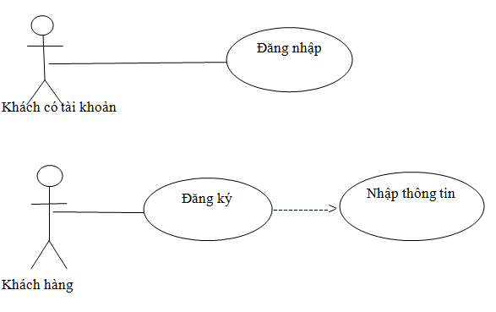

Hình 4- 10 Sơ đồ UseCase chi tiết đăng nhập và đăng ký

Đặc tả use case Đăng ký thành viên:

-Tác nhân: Khách xem.

-Mô tả: Cho phép khách xem đăng ký trở thành thành viên của hệ thống.

-Luồng sự kiện chính:

* 1. Khách xem chọn mục Đăng ký.
  2. From Đăng ký hiện lên.
  3. Khách xem nhập thông tin vào form.
  4. Nhấn nút đăng ký.
  5. Hệ thống cập nhật vào danh sách khách hàng.
  6. Kết thúc use case.

Đặc tả use case Đăng nhập:

-Tác nhân: thành viên

-Mô tả: Cho phép thành viên đăng nhập vào hệ thống.

-Luồng sự kiện chính:

* 1. Thành viên chọn Đăng nhập.
  2. From Đăng nhập hiện lên.
  3. Nhập ID,PASS vào form.
  4. Hệ thống kiểm tra
  5. Kết thúc

# Chương 5.THÀNH PHẦN XỬ LÝ

### **I. Sơ đồ sequence:**

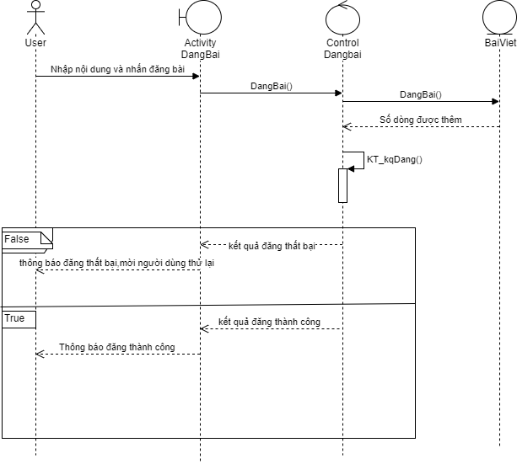I.1 SQ đăng bài viết

Hình 5- 1 Sơ đồ SQ đăng bài viết

**:**

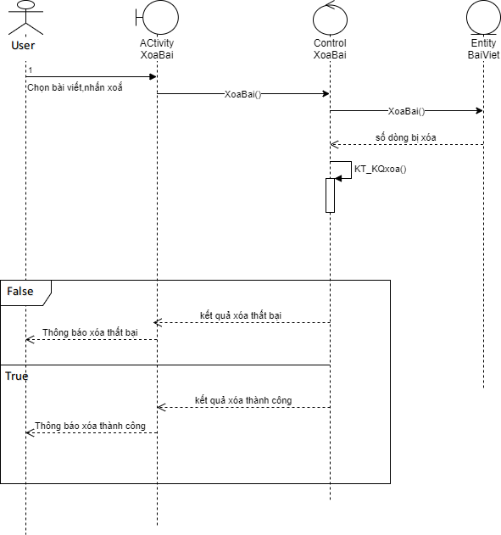I.2 SQ xóa bài viết của User

Hình 5- 2 Sơ đồ SQ xóa bài viết của User

I.3.SQ Sửa bài viết của User

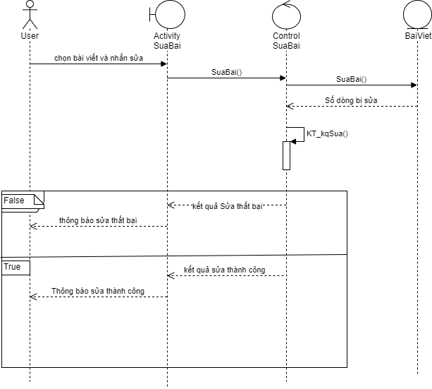

Hình 5- 3 Sơ đồ SQ sửa bài viết của User

I.4.SQ Sửa bài viết của Admin

**:**

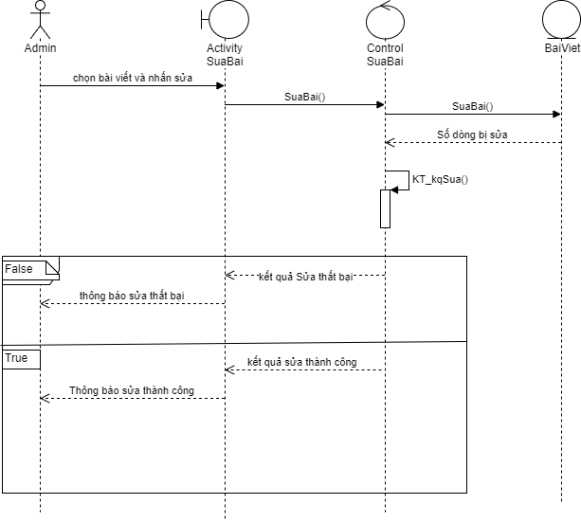

Hình 5- 4 Sơ đồ SQ sửa bài viết của Admin

I.5.SQ Xóa bài viết của Admin

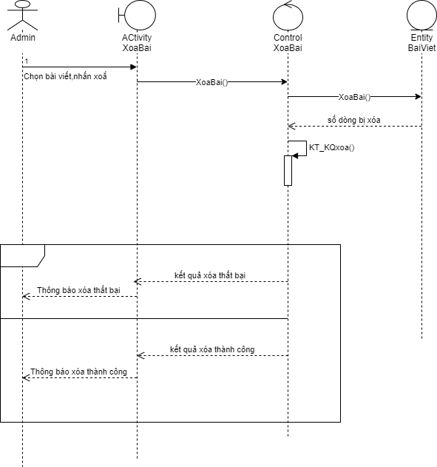

Hình 5- 5 Sơ đồ SQ sửa bài viết của Admin

**II.Sơ đồ Database:**

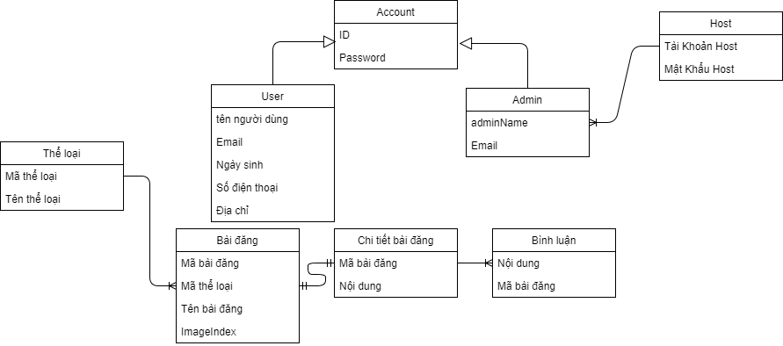

Hình 5- 6 Sơ đồ Class của ứng dụng

**III.Sơ đồ Class:**

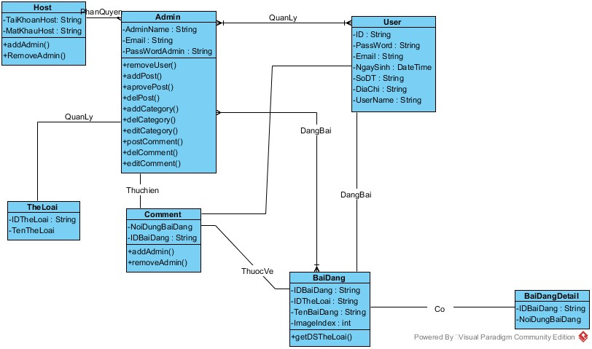

Hình 5- 7 Sơ đồ Class của ứng dụng

**IV.Sơ đồ hoạt động:**

IV.1.Sơ đồ hoạt động đăng bài viết

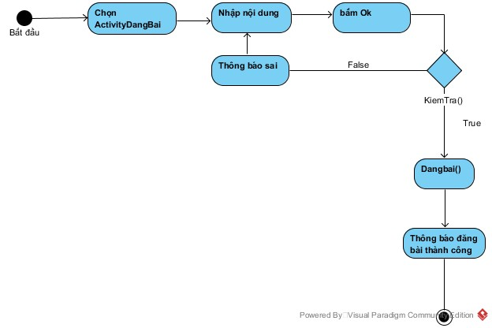

Hình 5- 8 Sơ đồ hoạt động đăng bài

IV.2.Sơ đồ hoạt động xóa bài viết

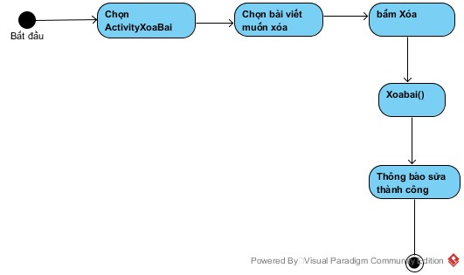

Hình 5- 9 Sơ đồ hoạt động xóa bài

IV.3.Sơ đồ hoạt động của sửa bài viết

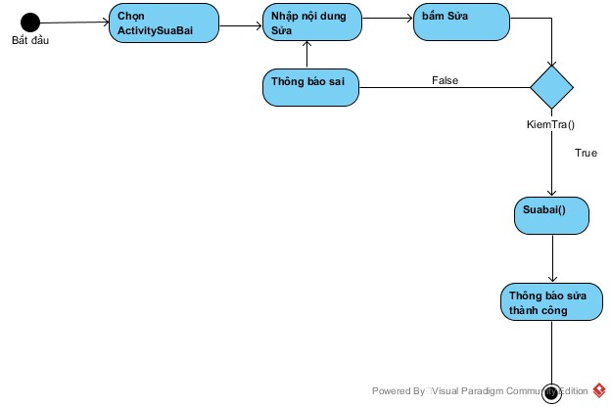

Hình 5- 10 Sơ đồ hoạt động của sửa bài

# Chương 6.THÀNH PHẦN DỮ LIỆU

**I.Sơ đồ ER**

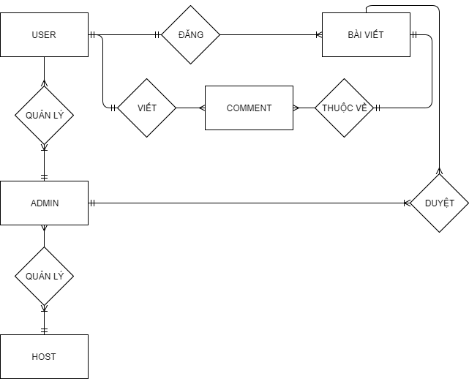

Hình 6- 1 Sơ đồ ER của ứng dụng

# Chương 7.GIAO DIỆN

**I.Các giao diện**

I.1.Giao diện đăng nhập và đăng ký:

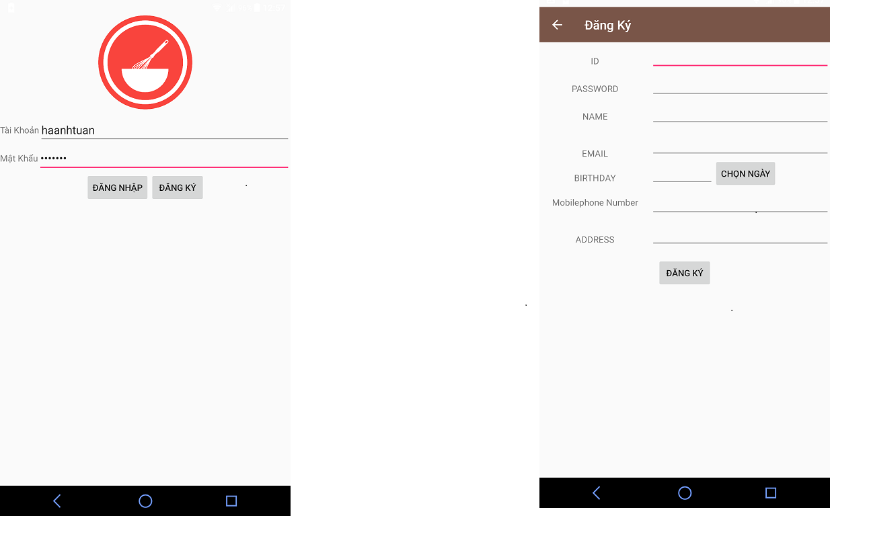

Hình 7- 1 Giao diện đăng nhập và đăng ký

Hình 7- 2 Giao diện chọn thể loại món ănHình 7- 1 Giao diện đăng nhập và đăng ký

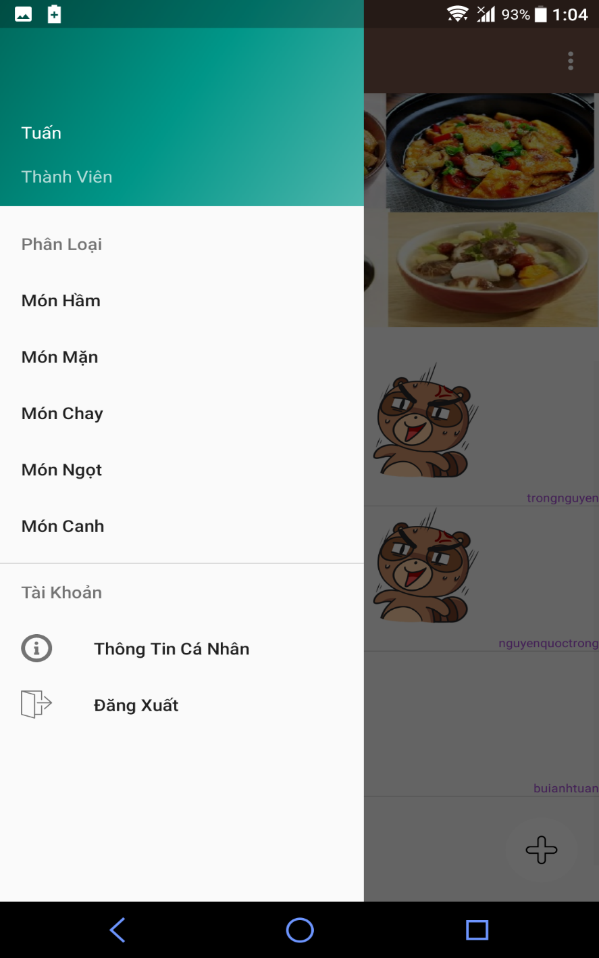I.2.Giao diện chọn thể loại món ăn:

Hình 7- 2 Giao diện chọn thể loại món ăn

Hình 7- 3 Giao diện thêm món ănHình 7- 2 Giao diện chọn thể loại món ăn

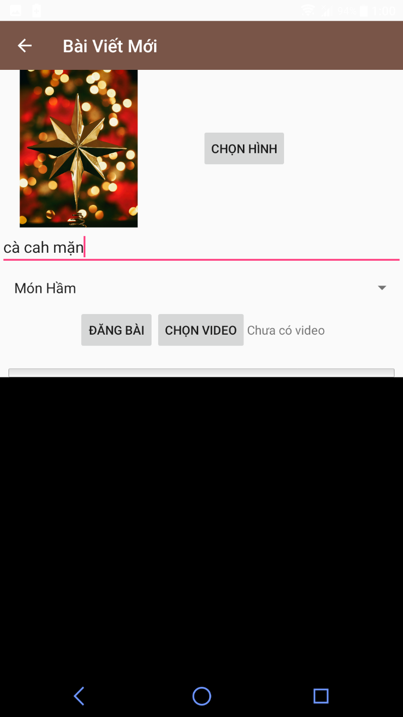I.3.Giao diện chọn thêm món ăn:

Hình 7- 3 Giao diện thêm món ăn

Hình 7- 4 Giao diện thêm bình luậnHình 7- 3 Giao diện thêm món ăn

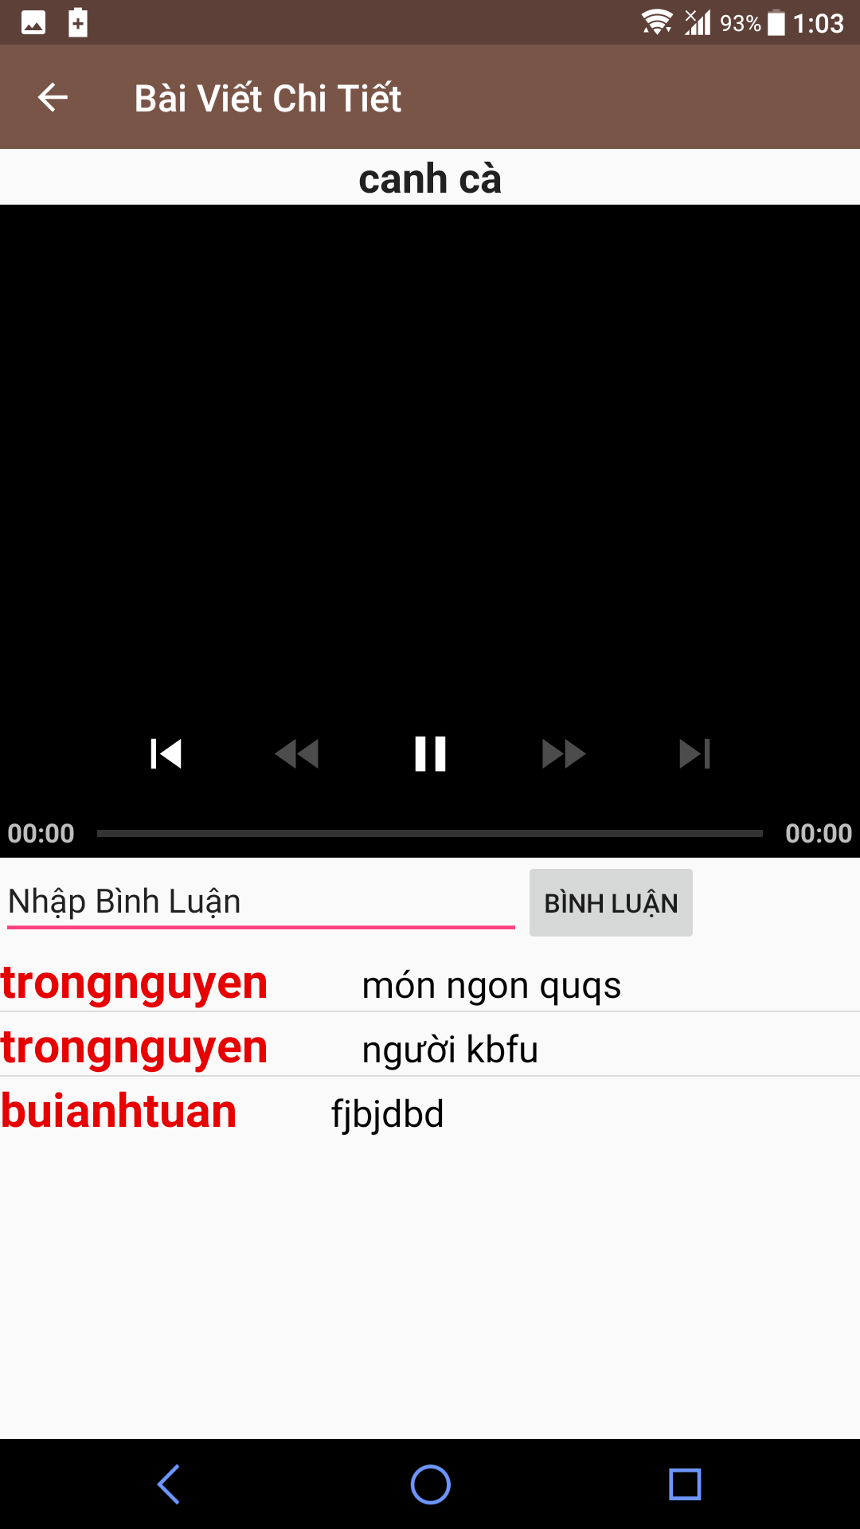I.4.Giao diện bình luận:

Hình 7- 4 Giao diện thêm bình luận

**--------------------------HẾT---------------------------------------------**